Załącznik nr 1

**OPIS PRZEDMIOTU ZAMÓWIENIA**

**ZADANIE NR 3 - ELEMENTY EKSPOZYCYJNO – WYSTAWIENNICZE**

|  |  |  |  |  |
| --- | --- | --- | --- | --- |
| **L.p.** | **Nazwa** | **Opis przedmiotu zamówienia** | **J.m.** | **Ilość** |
| 1. | **ŚCIANKA TEKSTYLNA NA STELAŻU**  **DUŻA**  **C:\Users\imakowska747\Desktop\ścianka.png**  Zdjęcie poglądowe | Przedmiotem zamówienia jest ścianka typu Atlantis (system wystawienniczy oparty na konstrukcji rurek aluminiowych na które naciąga się tkaninę).  Dolna część tkaniny z grafiką zamykana na zamek.  **Wymiary:**  - Szerokość systemu: 300 cm  - Wysokość systemu: 240 cm  - Aluminiowa konstrukcja.  - Stopy stabilizujące.  - Materiałowa torba transportowa.  **Nadruk**: kolorowy dwustronny  **Materiał:** stretch  **Napis – CENTRALNE WOJSKOWE CENTRUM REKRUTACJI OŚRODEK ZAMIEJSCOWY WE WROCŁAWIU:** czcionka UBUNTU  LOGO CWCR  Wzór barw logo  C:\Users\mjaskiewicz668\AppData\Local\Temp\Temp3_Namiot i asortyment prom..zip\ASORTYMENT PROMOCYJNY\wzór kolorystyki i czcionki\Styl graficzny logo.jpg | szt. | 1 |
|  | |

**Kolorystyka ścianki**

**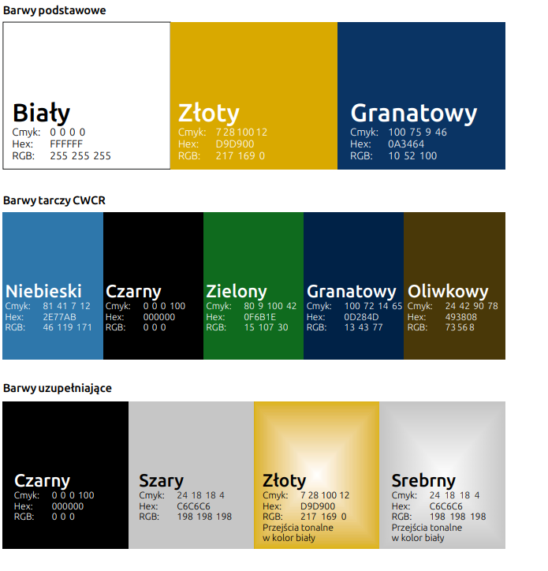**

***UWAGA***

WSZYSTKIE PROJEKTY WYKONAWCY PODLEGAJĄ ZATWIERDZENIU PRZED URUCHOMIENIEM PROCESU PRODUKCYJNEGO.